项目名称：建桥A区污水处理厂安装在线总氮总磷自动监控设备
项目编号：DDKGGZY-HX18016

采购人：重庆建桥实业发展有限公司
采购代理机构：大渡口区公共资源交易中心

二〇一八年五月

第一篇 询价邀请书
重庆市大渡口区公共资源交易中心（以下简称：区交易中心）按照重庆市大渡口区财政局下达的采购计划，对DDKGGZY-HX18016 项目进行询价。欢迎有资格的竞标人前来参加竞标。
一、询价采购内容
项目名称 | 采购限价  （万元） | 投标保证金  （万元） | 备注
建桥A区污水处理厂安装在线总氮总磷自动监控设备 | 37.17 | 0.74
二、资金来源
财政预算资金。
三、竞标人资格
竞标人是指向采购人提供货物、工程或者服务的法人、其他组织或者自然人。以下简称竞标人。合格的竞标人应首先符合政府采购法第二十二条规定的基本条件，同时符合根据该项目特殊要求设置的特定资格条件。
（一）一般资格条件
1、通过重庆市政府采购网（www.cqgp.gov.cn），登记加入“重庆市政府采购供应商库”成功注册的供应商（根据渝财采购〔2015〕45号文件要求）；
2、具有独立承担民事责任的能力（提供法人营业执照、税务登记证、法定代表人身份证明书、法定代表人授权委托书）；
3、具有良好的商业信誉和健全的财务会计制度；
4、具有履行合同所必需的设备和专业技术能力；
5、有依法缴纳税收和社会保障资金的良好记录；
6、参加政府采购活动前三年内，在经营活动中没有重大违法记录；
（1）供应商提供书面声明（见格式文件）；
（2）供应商提供信用中国网站（www.creditchina.gov.cn）以下内容的查询结果网页打印件并加盖供应商公章（查询信息为供应商名称）
“信用信息”查询结果；
“失信被执行人”查询结果；
“重大税收违法案件当事人名单”查询结果；
“政府行政许可与行政处罚”查询结果。
（3）中国政府采购网（www.ccgp.gov.cn）“政府采购严重违法失信行为记录名单”查询结果，提供查询结果网页打印件并加盖供应商公章。
（4）以上查询时间为本项目采购公告发布之日起至竞标文件递交截止时间前。
注：因信用中国网站和中国政府采购网数据库覆盖不全，信用中国网站及中国政府采购网查询结果按询价文件要求提供资料，但不作为评标废标条款，公示期间由采购人或采购代理机构对成交候选人进行查询核实，若有违法记录将取消其成交资格并作出诚信相关处罚。
7、法律、行政法规规定的其他条件。
（二）特定资格条件
1、环保部门颁发的环境污染治理设施运营资质（水质自动连续监测）三级及以上资质或自动监控系统（水）运行服务能力三级及以上资质。
2、国产产品具备质量技术监督局出具的CMC证书和国家环保部颁发的环保认证证书；合资产品必须在中国境内有生产基地并提供证明文件，具备质量技术监督局出具的CMC证书和国家环保部颁发的环保认证证书。
3、不接受联合体竞标
四、竞标有关说明
（一）凡有意参加竞标的供应商，请于公告发布之日（2018年5月22日）起至竞标截止时间止，各竞标人应随时在“重庆市政府采购网”（www.cqgp.gov.cn）和“重庆市大渡口区公共资源交易中心”（http://www.ddkggzy.com）关注本采购项目相关修改或补充内容,不管竞标人下载与否，采购人和采购代理机构都视为竞标人收到以上资料并全部知晓有关采购过程和事宜，由此产生的一切后果由竞标人自负。
（二）报名方式为竞标人按照询价文件要求在竞标保证金截止时间前到账即视为报名成功，不需现场报名。
（三）竞标人须满足以下要件，其竞标文件才被接受：
1、按时递交了竞标文件；
2、竞标文件按照询价文件要求进行密封；
3、按时报名签到；
4、按询价文件要求缴纳了竞标保证金。
（四）询价地点：重庆市大渡口区公共资源交易中心（大渡口区春晖路81号附18号“松华阁小区室外停车场旁”）
（五）提交竞标文件时间：2018年5月28日北京时间14:30至2018年5月28日北京时间15:00
（六）提交竞标文件截止时间：2018年5月28日北京时间15:00
（七）开标时间：2018年5月28日北京时间15:00
（八）提交竞标文件地址：大渡口区公共资源交易中心
（九）前台提交响应文件内容：竞标文件、法定代表人身份证明书和法定代表人授权委托书原件（法定代表人参加投标只需提供法定代表人身份证明书原件）
五、保证金
（一）竞标保证金
1、缴纳保证金方式
（1）竞标保证金交款形式及要求
①竞标人在开标前必须登录大渡口区公共资源交易中心网（www.ddkggzy.com）后，网站政府采购版块中选定需要参与的项目，在采购公告最下方获取该项目唯一竞标保证金缴纳帐户与帐号。
②竞标人从单位基本银行账户在2018年5月25日18时00分（北京时间）前（建议通过网上银行方式）直接划付至指定的竞标保证金账户，否则竞标保证金无效。竞标人自行考虑汇入时间风险（如同城汇入、异地汇入、跨行汇入的时间要求）。竞标人提交的竞标保证金未由竞标人单位的基本银行账户划付或划付的竞标保证金金额不足的，其竞标保证金交纳无效。
（2）竞标保证金的金额：人民币7400元（大写：柒仟肆佰元整）。
（3）竞标保证金有效期等同竞标有效期。
（4）未在指定时间内到账的竞标保证金为无效竞标保证金，当场退还其竞标文件。
（5）竞标人应将单位基本银行账户的开户许可证及竞标保证金进账凭据带至现场查验(原件备验)。
2、保证金退还方式
在公示期结束后五个工作日内，竞标人应持《投（竞）标保证金退款申请表》（在“大渡口区公共资源交易中心网”中“下载中心”栏中下载）至大渡口区公共资源交易中心综合科登记，方能退还投（竞）标保证金，否则责任自负。大渡口区公共资源交易中心向除成交人以外的竞标人无息退还竞标保证金。成交人的竞标保证金在重庆市大渡口区公共资源交易中心收到采购人与成交人签订的项目合同（原件）后五个工作日内无息退还。竞标保证金通过网上银行转账的方式退还至各竞标人缴纳保证金的帐户。
如因竞标人自身原因，竞标保证金未缴入本项目专用账户导致的竞标保证金退还延迟，由竞标人自行负责。
保证金联系人：张老师； 咨询电话：023-68173665
3、发生以下情况之一者，保证金不予退还：
（1）竞标人在提交竞标文件截止时间后撤回竞标文件的；
（2）竞标人在竞标文件中提供虚假材料的；
（3）除因不可抗力或询价文件认可的情形以外，成交竞标人不与采购人签订合同的；
（4）竞标人与采购人、其他竞标人或者采购代理机构恶意串通的；
（5）成交竞标人不按规定的时间或拒绝按成交状态签订合同（即不按照采购文件确定的合同文本以及采购标的、规格型号、采购金额、采购数量、技术和服务要求等事项签订政府采购合同的）。
（二）履约保证金
1、履约保证金缴纳金额为项目成交价的10%。公示期结束后五个工作日内，成交人向采购人缴纳履约保证金（注明项目名称）。
2、发生以下情况之一者，履约保证金不予退还：
（1）不在《成交通知书》指定的时间内签订合同的；
（2）签订合同后不在规定工期内履行完合同的；
（3）对合同作出重大变更的；
（4）除不可抗力外，成交竞标人放弃成交的。
六、交易服务费
交易服务费由本项目成交人按照《重庆市大渡口区发展和改革委员会文件（渡发改发[2017]109号）》文件规定在公示期结束后五个工作日内向大渡口区公共资源交易中心缴纳。
提示：成交人需持业主开具的履约保证金缴纳票据、交易中心开具的交易服务费缴纳票据以及经办人单位介绍信、身份证复印件到交易中心综合科领取成交通知书。
说明：中标人为微型企业且所投标产品为微型企业生产的，免收交易服务费，微型企业需在开具《成交通知书》时提供证明文件。
七、质疑
1、竞标人对采购文件内容（竞标人资格条件、技术质量和商务要求、评审标准、评审细则及评审程序）有异议的，在2018年5月25日北京时间18:00前向采购人或采购代理机构提出书面质疑。
2、有下列情形之一的，质疑不予受理：
（1）质疑竞标人参与了竞标活动后，再对采购文件内容提出质疑的；
（2）质疑超过有效期的；
（3）对同一事项重复质疑的；
（4）未交纳竞标保证金的竞标商。
八、询价小组
询价小组由采购人的代表和有关专家共三人以上的单数组成，其中专家的人数不得少于成员总数的三分之二。
询价小组在对竞标文件的有效性、完整性和响应程度进行审查时，可以要求竞标人对竞标文件中含义不明确、同类问题表述不一致或者有明显文字和计算错误的内容等作出必要的澄清、说明或者更正。竞标人的澄清、说明或者更正不得超出竞标文件的范围或者改变竞标文件的实质性内容。
询价小组要求竞标人澄清、说明或者更正竞标文件应当以书面形式作出。竞标人的澄清、说明或者更正应当由法定代表人或其授权代表签字或者加盖公章。由授权代表签字的，应当附法定代表人授权书。
九、评审方法
最低价法。各项单价及总价均不得超过设置的最高限价。采购人根据符合采购需求、质量和服务达到询价文件要求且总价报价最低的原则确定成交人。如果报价相同，则采取抽签方式确定成交人。
十、对错误价格的修正
竞标文件的大写金额和小写金额不一致的，以大写金额为准；总价金额与按单价汇总金额不一致的，以单价金额计算结果为准；单价金额小数点有明显错位的，应以总价为准，并修改单价；对不同文字文本竞标件的解释发生异议的，以中文文本为准；正副本不一致时，以正本为准。
询价小组按上述修正错误的原则及方法修正竞标人的报价，竞标人同意并签字确认后，修正后的报价对竞标人具有约束作用。如果竞标人不接受修正后的价格，将失去成为成交竞标人的资格。
十一、成交通知
1、成交竞标人确定后，采购代理机构将在重庆市政府采购网（http://www.cqgp.gov.cn）和重庆市大渡口区公共资源交易中心（http://www.ddkggzy.com）网站上发布成交结果预公示。
2、成交结果公示结束并在成交竞标人交纳履约保证金后，采购代理机构将以书面形式发出《成交通知书》。《成交通知书》一经发出即发生法律效力，竞标人不在《成交通知书》规定时间与采购人签订合同的，视为拒签合同。采购人可以根据情况确定排名其后一位的成交候选人为成交竞标人，也可以从新组织采购。
3、《成交通知书》将作为签订合同的依据。
4、如有竞标人对成交结果提出质疑的，在质疑处理完毕后发出成交通知书。
5、授权代表凭缴纳的交易服务费票据、中标单位介绍信、身份证复印件、缴纳履约保证金的票据到交易中心开具成交通知书。
十二、流标条款
符合专业条件的竞标人或者对询价文件作实质响应的竞标人不足三家的作流标处理。流标后，除采购任务取消情形外，采购人有权重新组织采购。
十三、无效竞标条款
1、提交资料内容模糊不清的
2、报价超过最高限价的
3、未按询价文件要求提供相应资料的
4、所投产品未达到询价文件要求的
5、未按照询价文件提供的格式制作竞标文件的
6、未能在规定时间内递交竞标文件的
7、竞标文件未能密封的
8、竞标人资格不符合政府采购法规定的其它要求的
9、不符合规定的主要资格要求或特定资格要求
10、竞标人未按照询价文件的要求缴纳保证金或竞标保证金未及时到账
11、未按询价文件要求提供样品的或提供样品不全的
12、本询价文件规定的其他要求
十四、其它有关规定
1、法定代表人为同一个人的两个及两个以上法人，母公司、全资子公司及其控股公司，都不得在同一分包的货物采购中同时参与竞标，否则均为无效投标。
2、本项目在竞标文件提交截止时间前发布的询价文件及补遗文件（如果有）一律在重庆市政府采购网（http://www.cqgp.gov.cn）和重庆市大渡口区公共资源交易中心（http://www.ddkggzy.com）网站上发布，请各竞标人注意下载；无论竞标人下载与否，均视同竞标人已知晓本项目询价文件、补遗文件（如果有）的内容。
3、超过竞标截止时间递交的竞标文件，恕不接收。
4、竞标费用：无论竞标结果如何，竞标人参与本项目竞标的所有费用均应由竞标人自行承担。
5、单位负责人为同一人或者存在直接控股、管理关系的不同供应商，不得参加同一合同项（分包）下的政府采购活动。
6、为采购项目提供整体设计、规范编制或者项目管理、监理、检测等服务的供应商，不得再参加该采购项目的其他采购活动。
7、同一合同项（分包）下的货物，制造商参与竞标的，不得再委托代理商参与竞标。
8、标书接收后在拆封前，将现场检查竞标人的授权代表身份证（法定代表人参加投标的检查法定代表人身份证）、法定代表人身份证明书和法定代表人授权委托书原件（法定代表人参加投标的无须提供法定代表人授权委托书），未提供的、弄虚作假的、模糊不清的、原件与复印件不符的、未按格式提供的、未盖鲜章的、授权书无（法定代表人和被授权代表）签字的、未附（法定代表人和被授权代表）身份证复印件的、身份证原件复印件不相符的，作无效投标处理。
9、竞标文件的密封和标记
（1）竞标文件一式二份，装订整齐，在封面注明正副本。
（2）装订好的竞标文件应当用包装袋密封。竞标文件封面与包装袋封面上均应当注明项目名称、竞标人名称和地址、“竞标文件”、正副本字样。包装袋的封口须加盖竞标人公章或授权代表签字。
（3）如果未按上述规定进行密封和标记，大渡口区公共资源交易中心对竞标文件的误投或提前拆封不负任何责任，询价小组可以对竞标人作出不利的解释，如作为无效竞标等。
10、若投标品牌与推荐品牌不一致，应提供投标品牌具体参数、质量标准。
11、踏勘现场：自行与业主联系。
十五、联系方式
（一）采购代理机构：重庆市大渡口区公共资源交易中心
联系人：喻老师
电 话：（023）68173665
地 址：重庆市大渡口区春晖路81号附18号（松华阁小区室外停车场旁）
（二）采购人：重庆建桥实业发展有限公司
联 系 人：李老师
联系电话：（023）68955002

第二篇 项目技术规格、数量及质量要求

基本技术参数及数量
主要货物：总磷总氮分析仪1套、MFTAX PreFilter
膜过滤膜装置1套、数采仪1套、UPS主机1台、蓄电池16支、连接光纤、程序模块等（具体详见工程量清单）
主要工作内容：设备的采购、包装、运输、贮运、安装、调试，上位机PLC编程，使之整套设备能正常运行，保证总磷总氮数据传输到中控室和环保局。

序号 | 名称 | 规格、型号及参数 | 单位 | 市场价 |  |  | 备注
 |  |  |  | 工程量 | 单价限价  （元） | 合价限价  （元） | 备注
1 | 总磷总氮分析仪 | 测定量程：TN：0-2/5/10/20/50/100/200mgN/L  TP:0-0.5/1/2/5/10/20/50/100mgP/L  测定周期：从1/2/3/4/6/12/24小时选择  标准液：TN：±3%F.S.以内（满量程50mgN/L以下）  ±5%F.S.以内（满量程100mgN/L以上）  TP：±3%F.S.以内（满量程20mgP/L以下）  ±5%F.S.以内（满量程50mgP/L以上）  数据保存功能： 20,000件 (相当于两年数据)  试剂贮备量：可贮备1个月的使用量  数据存储：可使用USB闪存  通讯功能：对应RS-232C, Modbus  显示：彩色液晶触屏  电源：AC100-230V±10%、10A(电流断路器容量) | 套 | 1 | 250000.00 | 250000.00 | 岛津TNP-4200、哈希同档次一体化总磷总氮分析仪
2 | 总磷总氮试剂（年） | 分析仪配套试剂（1年） | 套 | 12 | 1400.00 | 16800.00
3 | MFTAX PreFilter  膜过滤膜装置 | 控制器外型尺寸:455mm（宽）X 255mm（厚） X 575mm（高）  过滤器外型尺寸：340mm（长） X 155mm （宽）X 470mm（高）  电源电压：220V.AC±10% 50HZ  样品流量 ：100ml/min---160ml/min  样品温度：5～40℃  空气泵流量：35l/min  环境温度：-20-40℃  样品吸入管长度：5米 | 套 | 1 | 25000.00 | 25000.00 | 重庆瑞创MFTAX PreFilter、岛津、哈希  同类档次膜过滤膜装置
4 | 数采仪 | 数据采集传输仪技术要求：符合HJ/477-2009标准  污染源自动监控系统数据传输：符合HJ/T212-2005标准  环境温度-40~70℃，相对湿度5~95% | 套 | 1 | 34000.00 | 34000.00 | 耐德NIPm-500同类档次
5 | 总磷总氮传中控室光纤信号线及敷设 | 约200米，6芯多模光纤、DN30-PVC穿管，铺设方式由投标方结合现场综合考虑，满足系统数据传输要求。 | 项 | 1 | 2500.00 | 2500.00
6 | PLC程序模块 | S7-200 SMART，CPU SR20，标准型 CPU 模块，继电器输出，220 V AC 供电，12 输入/8 输出  尺寸：90*100*81  功耗：14W  可用电流（EM总线）：最大740mA（S VDC）  可用电流（24V DC）：最大300mA（传感器电源）  数字输入电流消耗（24V DC）：所用的每点输入4mA  过程映像大小：256位输入（I）/256位输出（Q）  位存储器（M）：256位  MD模块扩展：最多4个扩展模块  信号板扩展：最多1个信号板  高速计数器：共4个，单相：4个60KHZ，正交相位：2个40KHZ | 个 | 1 | 2000.00 | 2000.00
7 | 光转换模块 | 工业四级设计，支持IEC61850-3 ，支持FAR-RING环网协议，冗余时间小于20ms 支持802.1QVLAN设置，有效控制广播域 ，支持静态IGMP、多播过滤 ，保持端口优先级QOS功能，支持端口聚合功能，用于扩展网络带宽，DIN导轨式安装方式，通过CE、FCC、国电认证  端口:千兆光口：4个千兆SFP口(可选配1000Base-SX/LX/HX/ZX,LC接口或1000Base-T(X),RJ45接口模块）  千兆电口：8个10/100 /1000Base-T(X)自适应以太网电口（RJ45）  CONSOLE口：RS232，RJ45  IEEE802.3, 802.3u, 802.3x,存储转发处理方式  MAC地址表大小：8K  背板带宽：24Gbps  组网：环型、星型、相切环网、链型  电源：输入电压：DC12－－48V冗余电源输入  产品功耗：＜10W  线缆：双绞线： 0～100米 ，多模光纤：0～5km，1310nm ，单模光纤：0～20km/40km/80km，1310nm/1550nm  环境：工作温度：-40℃～80℃ 、存储温度：-45℃～85℃ 、相对湿度：5%～95% (无凝结)  外壳：铝制机箱高效散热，无风扇设计 ，IP40防护等级  尺寸(WⅹHⅹD)：60mmⅹ165mmⅹ125mm  MTBF：200000hrs | 个 | 2 | 3400.00 | 6800.00 | 西门子、三菱或ABB同档次产品
8 | PLC软件及组态软件编程 |  | 套 | 1 | 8000.00 | 8000.00
9 | 采水泵更换及管路 | 原有采水泵为WILO PW-081E隔膜式污水泵，同品牌规格型号更换  更换采水管7米，材料PPR管、规格DN20 | 台 | 1 | 4000.00 | 4000.00
10 | UPS主机 | 6000V/A，延时≥2小时 | 套 | 1 | 5300.00 | 5300.00 | 山特、华为、施耐德等同档次品牌
11 | 蓄电池 | 12v100ah | 支 | 16 | 1000.00 | 16000.00 | 山特、华为、CSB等同档次品牌
12 | 电池柜 | 型号：HL-A16，尺寸：780*470*1225 | 个 | 1 | 1300.00 | 1300.00
 | 合计 |  |  |  |  | 371700.00

二、技术方案
一、项目概况：
1.1、项目名称：建桥A区污水处理厂安装在线总氮总磷自动监控设备
1.2、项目地址：重庆市大渡口区
1.3、项目条件：分析小屋内有1台氨氮析仪、1台COD分析仪、1台PH、1台浊度仪、1套数采仪和1套采水系统，采水深度约2米，距离约5米，目前采水系统存在有时候抽水间断的故障
1.4、项目要求：
1.4.1 包装、运输、贮运
1.4.总磷总氮数据传输到中控室和环保局
1.4.3 负责现场安装调试和上位机PLC编程；
1.4.4负责培训
二、监测取样点位置的选择及仪器安装条件（废水排口）
2．1取样点将位于其废水排放处
2. 2分析小屋在排放口附近，屋内保证有足够空间
2. 3分析小屋应高于地坪20 cm，靠侧墙(接近排水口)底部预留高20 cm宽45 cm方孔，用于分析柜与外部连接连接取采样管/ 电源/信号线等（电源线与信号线隔离）。
2. 4企业负责将洁净水引入分析小屋
三、建设办法：
1、水样采集部分
新增一台自动采样器，不影响目前已有的采水系统，采用重庆瑞创仪器仪表有限公司的MFTAX PreFilter过滤膜装置,单独为总磷总氮在线分析仪提供水样前处理，原理为由特殊高分子材料组成的过滤膜组被安放在一个不锈钢容器中，并被直接浸入到采样水池中。过滤膜通过蠕动泵进行采样。过滤膜被提取出来送到溢流杯中，等待仪器采水。
2、分析仪器部分
分析小屋内现有氨氮析仪、COD分析仪等设备，为充分利用现有条件，总磷总氮在线分析仪建议选用进口一体化设备（如：岛津公司TNP-4200等总磷总氮在线分析仪等）。
安装位置：氨氮仪、COD仪的右侧靠空置墙面，此处空间足，不影响其他设备的使用，也不影响用户操作，水管敷设距离相对较近。
3、数据上传环保
新增耐德NIPm-500数采仪，监测因子为总磷、总氮。数采仪采集总磷总氮分析仪数据，为减少施工时对正在传输的氨氮、COD、SS、流量、PH等数据传输的影响和不同设备厂家通信协议不同，为保证数据能够正常传输，待仪器数据传输到新数采仪后与旧数采仪通讯将数据上传环保。
4、数据传输至中控室显示
新增总磷总氮分析仪后需要将数据传至中控室，需重新敷设出水监测室到中控室之间光纤信号线。新增光纤转换模块，PLC程序模块，将PLC处理后的信号在电脑上用一个新界面进行显示。
5、旧采样系统故障，采水时常出现中断的情况，经检查采样泵老化损坏、管路老化，抽水量不能稳定的达到要求。需更换采样水泵和管路。
6、现场目前无UPS电源系统、建议安装UPS电源系统以保证设备在突然断电时仪器能继续工作。选配UPS容量6000V/A，延时时间约2小时。
7、目前现场布线比较混乱，新增总磷总氮仪过程中将对现场的线路进行重新敷设，对仪器设备之间的线路采用线槽敷设，并将光调制解调器固定，使现场布线美观，整洁。

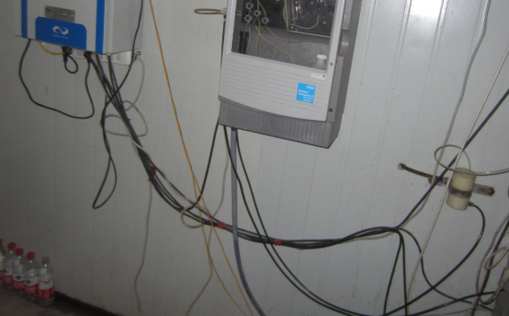
现场图

四、仪器及系统概述
1、 MFTAX PreFilter过滤装置介绍

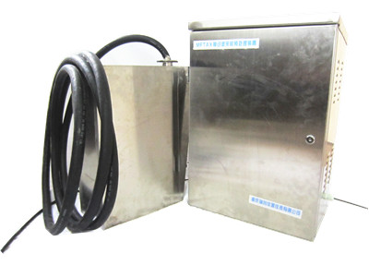

控制器外型尺寸: 455mm（宽）X 255mm（厚） X 575mm（高）
过滤器外型尺寸：340mm（长） X 155mm （宽）X 470mm（高）
典型应用
用来对自来水厂水源水,废水处理厂的进水、曝气池、最终沉淀池的出水进行过滤和输送。可以为其后续的测量仪器提供不含固体的水样，主要用于在线氨氮仪、在线硝氮仪、在线磷酸盐、在线重金属分析仪等。
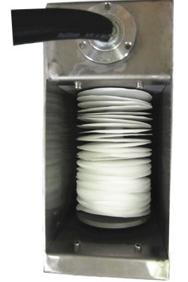

特性和优点
--采用滤膜超滤技术，连续预处理水样。
--过滤后的液体不含固体颗粒和微生物。
--双蠕动泵交替工作，延长泵管的使用寿命。
--采用圆形过滤膜多层组合，大大增大了膜面积(总面积不低于1.3平方米)。
--采用蠕动泵正转反转相结合,对膜片进行自动反冲洗。
--采用气泡自清洗技术，可以自动清洗膜表面垃圾，免维护。
--采样器采样时间可调，灵活多变，可根据需要进行调节。
- 原理
--由特殊高分子材料组成的过滤膜组1和过滤膜组2,和空气清洗管3，被安放在同一个不锈钢容器中，并被直接浸入到采样水中。过滤膜组1和过滤膜组2通过各自的蠕动泵进行采样。两个蠕动泵交替工作，在某一个蠕动泵工作期间，样品经过相应的过滤膜被提取出来送到储备箱中。空气泵工作期间，将吸附在过滤膜组上的悬浮
颗粒清洗掉，从而保证采样器可以不断地进行采样。
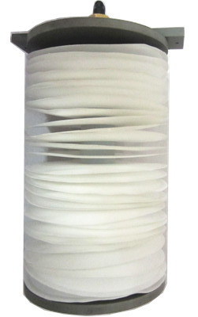
过滤膜组(25片)图片 建议安装示意图(设备不含安装支架)

2、TNP-4200总磷总氮分析仪介绍

2.1 TNP-4200总磷总氮分析仪测量原理如下：

TN：碱性过硫酸钾，紫外线氧化分解，紫外吸光光度法 (220nm)、浊度补正(275nm)

TP：过硫酸钾，紫外线氧化分解，钼青吸光光度法(700nm)

测定流程

TN:样品通过2个八通阀后在注射器中与NaOH和过硫酸钾混合均匀，送到消解池，在UV光照射＋70℃加热消解15min，生成NO3－离子，然后回到注射器，并添加HCl去除水中的CO2和CO32－，最后送到检测池在220nm和275nm处测试样品的吸光度，与满量程TN标准液及蒸馏水（零点）的吸光度计算后得出样品的TN浓度。

TP:样品通过2个八通阀后在注射器中与H2SO4和过硫酸钾混合均匀，送到消解池，在UV光照射＋95℃加热消解20min，生成PO43－离子，然后回到注射器与氢氧化钠中和后，添加钼酸氨＋酒石酸锑钾混合溶液和抗坏血酸进行钼青还原反应显色（满量程TP标液加入钼酸氨和抗坏血酸还原显色后的颜色在日光下呈淡蓝色），最后送到检测池在700nm处测试样品的吸光度，并与满量程TP标准液及蒸馏水（零点）的吸光度计算后得出样品的TP浓度。

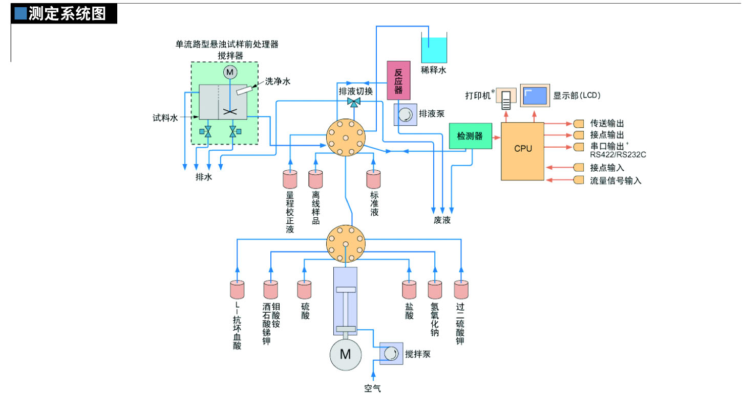

2.2 TNP-4200总磷总氮分析仪主要技术指标
型 号 | TNP-4200
测定项目 | 总氮（TN）、总磷（TP）
测定原理 | TN：碱性过硫酸钾，紫外线氧化分解，紫外吸光光度法 (220nm)、浊度补正(275nm)  TP：过硫酸钾，紫外线氧化分解，钼青吸光光度法(700nm)
测定量程 | TN：0-2/5/10/20/50/100/200mgN/L  TP:0-0.5/1/2/5/10/20/50/100mgP/L  在画面上从上述量程中选择
测定周期 | 从1/2/3/4/6/12/24小时选择
重 现 性（使用标准液） | TN：±3%F.S.以内（满量程50mgN/L以下）  ±5%F.S.以内（满量程100mgN/L以上）  TP：±3%F.S.以内（满量程20mgP/L以下）  ±5%F.S.以内（满量程50mgP/L以上）
计量、输液 | 使用注射泵，在注射管内自动稀释
自动校正功能 | 按设定的时间，周期自动校正
数据保存功能 | 20,000件 (相当于两年数据)
试剂贮备量 | 可贮备1个月的使用量
数据存储 | 可使用USB闪存
通讯功能 | 对应RS-232C, Modbus
显示 | 彩色液晶触屏
打印机（选配件） | 热敏纸，文字42位 打印纸幅宽110mm
电源 | AC100-230V±10%、10A(电流断路器容量)
设置场所 | 室内设置
2.3、数据传输仪的介绍
NIPm-500数据采集传输仪同时用于污染源在线监测数据和治理设施运行监管数据的采集和传输，传输仪符合“污染源在线自动监控（监测）数据采集传输仪技术要求（HJ/477-2009）”，传输协议符合“污染源在线自动监控（监测）系统数据传输标准（HJ/T212-2005）”，已通过国家环境保护产业协会的产品认证。
NIPM-500主要技术特点：
多中心应用。支持多中心同时接入，方便各级环保部门、业主及运维单位同时获取一致数据；
智能数据识别。能同时采集仪器测量值和状态数据，能对无效数据进行有效识别，保障数据的可靠性；
智能反控。根据监测值或仪器状态进行便频率监测，具有仪器远程校准、远程维护等功能。
远程在线升级维护。支持网络在线程序升级、数据更新，方便后期监管需求的变更；
数据及传输安全。数采仪自带防火墙功能，支持数据加密传输，有效防止非法入侵和数据篡改；
全天候环境适应能力。可在环境温度-40~70℃，相对湿度5~95%的环境下长期正常工作，内置网络光电隔离、抗静电及浪涌冲击保护设备。

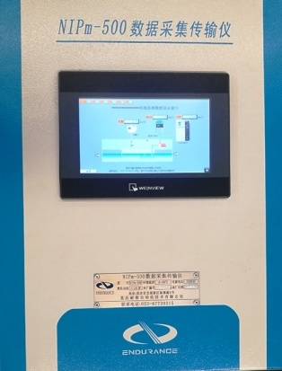

3.4系统概述
环保部门

GPRS/ADSL

新增总磷总氮分析仪系统
数据采集传输设备
数据采集传输设备
互联通讯
供电

·
总 磷

总 氮

分析仪
COD
分析
仪
氨
氮
分析
仪
出水流量计

采样系统过滤器
原分析仪系统及数传系统
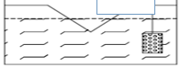

三、其他：
1、成交人所提供的设备、材料等必须为未使用过的全新的设备、材料；满足环保设施的相关标准及要求，且需与现有设备及大渡口区环保局设备相匹配，保证数据能传输到中控室和环保局。
2、本次采购的设备为整套系统设备，必须达到整套设备系统正常运行并通过环保局及运营单位的验收，达到合格标准。以下影响因数由投标人自行考虑在投标报价中，采购人不再因此增加任何费用。
（1）除采购清单内容外，需要增加其他设施设备的
（2）技术方案、清单中描述不清需要增加其他设施设备的
3、成交人施工人员进入采购人工作区应严格遵守采购人的管理规定，如损坏甲方的设施、设备应照价赔偿，并保持好现场的环境清洁。
4、竞标人应充分了解现场，认真分析采购人确定的招标范围，结合自身能力进行报价;不因竞标人对其施工范围或其他估算不足而增加任何费用。
5、质保期内由因产品本身质量问题引起的故障，全部由成交人负责免费维修。
6、施工期间内用水、用电，甲方提供接口，相关费用由成交人承担。
7、成交人须按合同约定工期要求完成任务，否则给予2000元/天的罚款，罚款直接由甲方在支付工程款时扣除（因采购人原因造成的除外）。
8、成交人应积极与污水厂运营单位沟通配合完成相关设备的安装、调试工作，并顺利移交运营单位。
9、成交人应做好安全文明施工；加强施工期间安全管理、发生的安全事故由成交人自行负责。

第三篇 项目商务要求

一、交货期、交货地点及验收方式
（一）交货期：合同签订后10个日历天之内设备到现场，设备到场后10个日历天内完成全部施工内容，完成全部施工内容后5个日历天内通过环保验收。
（二）交货地点：建桥园区A区废水处理厂
（三）验收方式：
验收由业主单位自行验收，并通过环保局及运营单位的验收。

二、报价要求
本次报价须为人民币报价，包含：为完成整套总磷总氮监测仪系统（包括但不限于主机及相关配套设备）的采购、包装、运输、人工、保险、贮运、安装、调试、现场保管、安全文明施工、培训费等，并与环保局联网，通过环保局及运营单位的验收所需一切费用。
报价方式：综合总价包干

三、质量保证及售后服务
（一）产品质量要求
1、质保期：1年。
2、质量标准：
满足采购人要求，且工程质量达到国家现行规范及验收合格标准。与环保局联网，通过环保局及运营单位的验收。
竞标产品属于国家规定“三包”范围的，其产品质量保证期不得低于“三包”规定。竞标人的质量保证期承诺优于国家“三包”规定的，按竞标人实际承诺执行。
3、所提供的售后服务，应当在竞标文件中予以明确说明,并附制造商售后服务承诺。
（二）售后服务内容
1、竞标人和制造商在质量保证期内应当为采购人提供以下技术支持和服务：
（1）电话咨询
成交人和制造商应当为采购人提供技术援助电话，解答采购人在使用中遇到的问题，及时为采购人提出解决问题的建议。
（2）现场响应
采购人遇到使用及技术问题，电话咨询不能解决的，成交人和制造商应在48小时内到达现场进行处理，确保产品正常工作，使采购人能够正常使用。
2、质保期外服务要求
（1）质量保证期过后，成交人和制造商应同样提供免费电话咨询服务，并应承诺提供产品上门维护服务。
（2）质量保证期过后，采购人需要继续由原成交人和制造商提供售后服务的，该成交人和制造商应以优惠价格提供售后服务。
（三）备品备件及易损件
成交人和制造商售后服务中，维修使用的备品备件及易损件应为原厂配件，未经采购人同意不得使用非原厂配件，常用的、容易损坏的备品备件及易损件的价格清单须在竞标文件中列出。

四、付款方式

施工期间甲方不支付工程款，设备到场后，完成施工并经环保局及采购人共同验收合格后1个月内支付合同金额的70%，通过环保验收后第6个月内至支付合同金额的90%；其余10%作为质保金在质保期1年满后一次性无息退还。

五、知识产权
采购人在中华人民共和国境内使用竞标人提供的货物及服务时免受第三方提出的侵犯其专利权或其它知识产权的起诉。如果第三方提出侵权指控，成交人应承担由此而引起的一切法律责任和费用。

六、培训
成交人对其提供产品的使用和操作应尽培训义务，应提供对采购人的基本免费培训，使采购人使用人员能够正常操作。

七、其他
（一）竞标人必须在竞标文件中对以上条款和服务承诺明确列出，承诺内容必须达到本篇及询价文件其他条款的要求。
（二）其他未尽事宜由供需双方在采购合同中详细约定。

第四篇 合同草案条款
1、定义
1.1甲方（需方）即采购人，是指通过询价采购，接受合同货物及服务的各级国家机关、事业单位和团体组织。
1.2乙方（供方）即成交竞标人，是指成交后提供合同货物和服务的自然人、法人及其他组织。
1.3合同是指由甲乙双方按照询价文件和竞标文件的实质性内容，通过协商一致达成的书面协议。
1.4合同价格指以成交价格为依据，在供方全面履行合同义务后，需方（或财政部门）应支付给供方的金额。
1.5技术资料是指合同货物及其相关的设计、制造、监造、检验、验收等文件（包括图纸、各种文字说明、标准）。
2、货物内容
合同包括以下内容：货物名称、型号规格、技术参数、数量（单位）等内容。
3、合同价格
3.1合同价格即合同总价。
3.2合同价格包括合同货物、技术资料、合同货物的税费、运杂费、保险费、包装费、装卸费及与货物有关的供方应纳的税费，所有税费由乙方负担。
3.3合同货物单价为不变价。
4、转包或分包
4.1本合同范围的货物，应由乙方直接供应，不得转让他人供应；
4.2非经甲方书面同意，乙方不得将本合同范围的货物全部或部分分包给他人供应；
4.3如有转让和未经甲方同意的分包行为，甲方有权解除合同，没收履约保证金并追究乙方的违约责任。
5、质量保证及售后服务
5.1乙方应按询价文件规定的货物性能、技术要求、质量标准向甲方提供未经使用的全新产品。
5.2乙方提供的货物在质保期内因货物本身的质量问题发生故障，乙方应负责免费更换。对达不到技术要求者，根据实际情况，经双方协商，可按以下办法处理：
5.2.1更换：由乙方承担所发生的全部费用。
5.2.2贬值处理：由甲乙双方合议定价。
5.2.3退货处理：乙方应退还甲方支付的合同款，同时应承担该货物的直接费用（运输、保险、检验、货款利息及银行手续费等）。
5.3如在使用过程中发生质量问题，乙方应同本项目“第四篇 询价项目服务需求”对质量保证及售后服务内容的约定。
5.4在质保期内，乙方应对货物出现的质量及安全问题负责处理解决并承担一切费用。
6、付款
6.1本合同使用货币币制如未作特别说明均为人民币。
6.2付款方式：银行转账、现金支票。
6.3付款方法：同本项目“第四篇 询价项目服务需求”中关于付款方式的约定。
7、检查验收
7.1供方应随货物提供合格证和质量证明文件，如是国外进口的货物还须提供入关证明。
7.2货物验收
供方所交货物的各种质量指标不得低于供方提供样品的质量指标（无样品时按供方竞标文件中所提供的“技术文件”执行），售后服务质量要求按照询价文件和竞标文件的内容执行。供方交货时，需方可根据需要随机抽取一部分货物送有关权威检测部门检测，如检测不合格，供方负责赔偿需方一切损失。
7.3货物验收报告应由需方、供方经办人签字，并加盖双方公章，以此作为支付凭据。
8、索赔
供方对货物与合同要求不符负有责任，并且需方已于规定交货内和质量保证期内提出索赔，供方应按需方同意的下述一种或多种方法解决索赔事宜。
8.1供方同意需方拒收货物并把拒收货物的金额以合同规定的同类货币付给需方，供方负担发生的一切损失和费用，包括利息、运输和保险费、检验费、仓储和装卸费以及为保管和保护被拒绝货物所需要的其它必要费用。
8.2根据货物的疵劣和受损程度以及需方遭受损失的金额，经双方同意降低货物价格。
9、知识产权
9.1甲方在中华人民共和国境内使用乙方提供的货物及服务时免受第三方提出的侵犯其专利权或其它知识产权的起诉。如果第三方提出侵权指控，乙方承担由此而引起的一切法律责任和费用。
9.2若涉及软件开发等服务类项目知识产权的，知识产权归采购人所有
10、合同争议的解决
10.1当事人友好协商达成一致
10.2在60天内当事人协商不能达成协议的，可提请采购人当地仲裁机构仲裁。
11、违约责任
按《中华人民共和国合同法》、《中华人民共和国政府采购法》有关条款，或由供需双方约定。
12、合同生效及其它
12.1合同生效及其效力应符合《中华人民共和国合同法》有关规定。
12.2合同应经当事人法定代表人或委托代理人签字，加盖双方合同专用章或公章。
12.3合同所包括附件，是合同不可分割的一部分，具有同等法法律效力。
12.4合同需提供担保的，按《中华人民共和国担保法》规定执行。
12.5本合同条件未尽事宜依照《中华人民共和国合同法》，由供需双方共同协商确定。
附页：1、合同格式
重庆市大渡口区政府采购购销合同
（采购项目编号： ）
甲方（需方）：___________________________ 计价单位：____________
乙方（供方）：___________________________ 计量单位：_____________

经双方协商一致，达成以下购销合同：
商品名称 | 规格型号 | 数量 | 单价 | 总价 | 交货时间 |  | 交货地点
合计人民币（小写）：
合计人民币（大写）：
一、质量要求和技术标准。供方提供的商品必须是全新的，完全符合国家有关技术标准，供方的质量保证及售后服务承诺如下：
1、质保期限：
2、保修范围：
3、服务措施：
4、质保期后服务：
二、随机备品、附件、工具数量及供应方法：
三、交提货方式：
四、验收标准、方法：
如有异议，请于 日内提出。
- 付款方式：
（按财政支付、采购人支付及支付方式等分别填列）
- 违约责任：
按《合同法》、《政府采购法》执行，或按双方约定。
七、其他约定事项：
- 询价文件及其补遗书、响应文件和承诺是本合同不可分割的部分。
- 本合同如发生争议由双方协商解决，协商不成向需方所在人民法院提请诉讼。
- 本合同一式__份， 需方__份，供方__份，采购代理机构1份，财政部门1份，具同等法律效力。
- 其他：
需方：  地址：  联系电话：  授权代表： |  | 供方：  地址：  电话：  传真：  开户银行：  账号：  授权代表：  （本栏请用计算机打印以便于准确付款） |  |  |  | 采购代理机构：  地址：  电话：  传真：  授权代表：
备注：

签约时间： 年 月 日 签约地点：

第五篇 竞标文件格式要求
注：1、竞标文件每一页须加盖公司鲜章，竞标人提供的所有复印件资料，原件现场备查。
2、竞标人必须严格按照本篇提供的文件格式制作竞标文件，未按本篇提供的格式制作文件的作无效竞标处理，本篇没有提供格式的文件由竞标人自拟格式。
一、经济部分
（一）报价表
（二）报价清单（详见清单）
二、技术部分
技术响应偏离表
三、服务部分
（一）服务要求响应情况：交货期、质量保证期、售后服务条款等。
（二）服务响应偏离表
（三）其它优惠承诺
四、资格条件及其他
（一）一般资格条件：
1、成功注册加入“重庆市政府采购供应商库”的证明；
2、法人营业执照副本复印件；（已实现“三证合一”的无需提供税务登记证）
3、税务登记证副本复印件；
4、法定代表人身份证明书（格式，开标现场还需在竞标文件外单独提交一份）
5、法定代表人授权委托书（格式，开标现场还需在竞标文件外单独提交一份）
6、法定代表人授权代表在本单位缴纳社会保障金证明材料
7、诚信声明（格式）
8、信用中国网站及中国政府采购网查询结果（查询时间为本项目采购公告发布之日起至递交响应文件截止时间前）
（1）信用中国网站（www.creditchina.gov.cn）查询结果（提供查询结果网页打印件并加盖供应商公章）
①“信用信息”查询结果；
②“失信被执行人”查询结果；
③“重大税收违法案件当事人名单”查询结果；
④“政府行政许可与行政处罚”查询结果。
（2）中国政府采购网（www.ccgp.gov.cn）（提供查询结果网页打印件并加盖供应商公章）
“政府采购严重违法失信行为记录名单”查询结果。
（二）特定资格条件证明材料复印件
（三）其他应提供的资料
注：竞标文件接收后在拆封前，将现场检查竞标人的授权代表身份证原件（法定代表人参加投标的检查法定代表人身份证原件）、法定代表人身份证明书和法定代表人授权委托书原件（法定代表人参加投标的无须提供法定代表人授权委托书），未提供的、弄虚作假的、模糊不清的、未按格式提供的、未盖鲜章的、授权书无（法定代表人和被授权代表）签字的、未附（法定代表人和被授权代表）身份证复印件的、有效身份证原件与复印件不相符的，作无效投标处理。

一、经济部分
（一）建桥A区污水处理厂安装在线总氮总磷自动监控设备采购
DDKGGZY-HX18016《报价表》
大渡口区公共资源交易中心拟对本《报价须知》项目进行询价采购，根据《中华人民共和国政府采购法》第26条第5款、第32条之规定，结合本次所采购商品的特点，我中心将采用“（密封）报价”的方式进行政府采购，密封袋外应注明所投项目编号。请各有关竞标人（单位）在收到《报价须知》及《报价表》后按以下要求提供资料并进行报价。
总价
联系人
联系电话
竞标单位 | 单位名称： 公章（鲜章）

（二）报价清单
序号 | 名称 | 规格、型号及参数 | 单位 | 市场价 |  |  | 备注
 |  |  |  | 工程量 | 单价限价  （元） | 合价限价  （元） | 备注
1 | 总磷总氮分析仪 | 测定量程：TN：0-2/5/10/20/50/100/200mgN/L  TP:0-0.5/1/2/5/10/20/50/100mgP/L  测定周期：从1/2/3/4/6/12/24小时选择  标准液：TN：±3%F.S.以内（满量程50mgN/L以下）  ±5%F.S.以内（满量程100mgN/L以上）  TP：±3%F.S.以内（满量程20mgP/L以下）  ±5%F.S.以内（满量程50mgP/L以上）  数据保存功能： 20,000件 (相当于两年数据)  试剂贮备量：可贮备1个月的使用量  数据存储：可使用USB闪存  通讯功能：对应RS-232C, Modbus  显示：彩色液晶触屏  电源：AC100-230V±10%、10A(电流断路器容量) | 套 | 1 |  |  | 岛津TNP-4200、哈希同档次一体化总磷总氮分析仪
2 | 总磷总氮试剂（年） | 分析仪配套试剂（1年） | 套 | 12
3 | MFTAX PreFilter  膜过滤膜装置 | 控制器外型尺寸:455mm（宽）X 255mm（厚） X 575mm（高）  过滤器外型尺寸：340mm（长） X 155mm （宽）X 470mm（高）  电源电压：220V.AC±10% 50HZ  样品流量 ：100ml/min---160ml/min  样品温度：5～40℃  空气泵流量：35l/min  环境温度：-20-40℃  样品吸入管长度：5米 | 套 | 1 |  |  | 重庆瑞创MFTAX PreFilter、岛津、哈希  同类档次膜过滤膜装置
4 | 数采仪 | 数据采集传输仪技术要求：符合HJ/477-2009标准  污染源自动监控系统数据传输：符合HJ/T212-2005标准  环境温度-40~70℃，相对湿度5~95% | 套 | 1 |  |  | 耐德NIPm-500同类档次
5 | 总磷总氮传中控室光纤信号线及敷设 | 约200米，6芯多模光纤、DN30-PVC穿管，铺设方式由投标方结合现场综合考虑，满足系统数据传输要求。 | 项 | 1
6 | PLC程序模块 | S7-200 SMART，CPU SR20，标准型 CPU 模块，继电器输出，220 V AC 供电，12 输入/8 输出  尺寸：90*100*81  功耗：14W  可用电流（EM总线）：最大740mA（S VDC）  可用电流（24V DC）：最大300mA（传感器电源）  数字输入电流消耗（24V DC）：所用的每点输入4mA  过程映像大小：256位输入（I）/256位输出（Q）  位存储器（M）：256位  MD模块扩展：最多4个扩展模块  信号板扩展：最多1个信号板  高速计数器：共4个，单相：4个60KHZ，正交相位：2个40KHZ | 个 | 1
7 | 光转换模块 | 工业四级设计，支持IEC61850-3 ，支持FAR-RING环网协议，冗余时间小于20ms 支持802.1QVLAN设置，有效控制广播域 ，支持静态IGMP、多播过滤 ，保持端口优先级QOS功能，支持端口聚合功能，用于扩展网络带宽，DIN导轨式安装方式，通过CE、FCC、国电认证  端口:千兆光口：4个千兆SFP口(可选配1000Base-SX/LX/HX/ZX,LC接口或1000Base-T(X),RJ45接口模块）  千兆电口：8个10/100 /1000Base-T(X)自适应以太网电口（RJ45）  CONSOLE口：RS232，RJ45  IEEE802.3, 802.3u, 802.3x,存储转发处理方式  MAC地址表大小：8K  背板带宽：24Gbps  组网：环型、星型、相切环网、链型  电源：输入电压：DC12－－48V冗余电源输入  产品功耗：＜10W  线缆：双绞线： 0～100米 ，多模光纤：0～5km，1310nm ，单模光纤：0～20km/40km/80km，1310nm/1550nm  环境：工作温度：-40℃～80℃ 、存储温度：-45℃～85℃ 、相对湿度：5%～95% (无凝结)  外壳：铝制机箱高效散热，无风扇设计 ，IP40防护等级  尺寸(WⅹHⅹD)：60mmⅹ165mmⅹ125mm  MTBF：200000hrs | 个 | 2 |  |  | 西门子、三菱或ABB同档次产品
8 | PLC软件及组态软件编程 |  | 套 | 1
9 | 采水泵更换及管路 | 原有采水泵为WILO PW-081E隔膜式污水泵，同品牌规格型号更换  更换采水管7米，材料PPR管、规格DN20 | 台 | 1
10 | UPS主机 | 6000V/A，延时≥2小时 | 套 | 1 |  |  | 山特、华为、施耐德等同档次品牌
11 | 蓄电池 | 12v100ah | 支 | 16 |  |  | 山特、华为、CSB等同档次品牌
12 | 电池柜 | 型号：HL-A16，尺寸：780*470*1225 | 个 | 1
 | 合计

二、技术部分
技术条款差异表

询价项目名称：
序号 | 询价要求 | 竞标应答 | 差异说明
竞标人： 法定代表人授权代表：

（竞标人公章） （签字或盖章）
年 月 日
注：
1、本表即为对本项目所列技术要求进行比较和响应；
2、该表必须按照询价文件要求逐条如实填写，根据竞标情况在“差异说明”项填写正偏离或负偏离及原因，完全符合的填写“无差异”；
3、该表可扩展；
4、附相关技术支撑材料。（格式自定）
三、服务部分
（一）服务要求响应情况：交货期、交货地点、服务条款等（格式自定）

（二）服务响应偏离表
服务响应偏离表（本表可自行设计格式）
对于询价文件的服务要求，如有任何偏离请如实填写下表：
序号 | 询价项目需求 | 响应情况 | 偏离说明

竞标人： 法人授权代表：

（竞标人公章） （签字或盖章）
年 月 日
注：
1、本表即为对本项目“询价项目服务需求”中所列服务要求进行比较和响应；
2、该表必须按照询价文件要求逐条如实填写，根据响应情况在“差异说明”项填写正偏离或负偏离及原因，完全符合的填写“无差异”；
3、该表可扩展，并逐页签字或盖章；
（三）其它优惠承诺（格式自定）

四、资格条件及其他
- 一般资格条件
1、注册证明
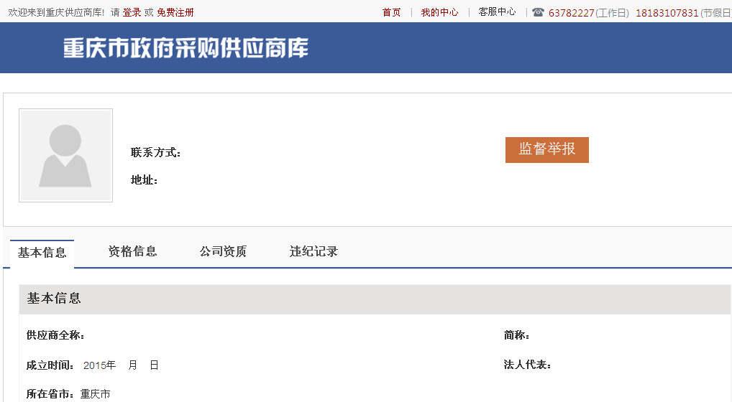

2、法定代表人身份证明书、法定代表人授权委托书、营业执照复印件

2.1法定代表人身份证明书（格式）

（法定代表人姓名）在 （竞标人名称）任 （职务名称）职务，是__________________（竞标人名称）的法定代表人。

特此证明。

（竞标人全称）
年 月 日
（公章）

附：上述法定代表人住址：
身份证号码：
电 传：
网 址：
邮政编码：
（附：法定代表人身份证复印件）

2.2法定代表人授权书
项目名称：
日 期：
致：大渡口区公共资源交易中心
（竞标人名称）是中华人民共和国合法企业，法定地址 。
（竞标人法定代表人姓名）特授权 （被授权人姓名及身份证代码）代表我单位全权办理对上述项目的竞标、谈判、签约等具体工作，并签署全部有关的文件、协议及合同。
我单位对被授权人的签名负全部责任。
在撤消授权的书面通知送达以前，本授权书一直有效。被授权人签署的所有文件（在授权书有效期内签署的）不因授权的撤消而失效。

被授权人签名： 竞标人法定代表人签名：
单位公章：
职 务： 职 务：

附法定代表人
居民身份证正反面复印件

附被授权人
居民身份证正反面复印件
诚信声明

采购项目名称：

致： （采购机构名称） ：
（竞标人名称） 郑重声明，我公司具有良好的商业信誉和健全的财务会计制度，具有履行合同所必需的设备和专业技术能力，有依法缴纳税收和社会保障资金的良好记录，在合同签订前后随时愿意提供相关证明材料；我公司还同时声明参加本项目采购活动前三年内无重大违法活动记录，符合《政府采购法》规定的竞标人资格条件。我方对以上声明负全部法律责任。
特此声明。

（竞标人公章）
年 月 日

2.3营业执照副本复印件（已实现“三证合一”的无需提供税务登记证）
2.4税务登记证副本复印件
3、最近一年财务报表的复印件（可用诚信声明代替）
4、售后服务机构、服务能力证明材料（格式自定）
5、近三个月的缴税记录和社会保险缴纳证明（提供复印件）（可用诚信声明代替）
6、信用中国网站及中国政府采购网查询结果

（二）特定资格条件
提供证明材料复印件

（三）其他应提供的资料
其他与项目有关的资料（自附）：竞标人总体情况介绍、其他与本项目有关的资料等。

（结束）

